**Мини_Отчёт**

1)Были созданы ветки: develop, feature, release.

2)В течение недели под постоянно обновлялся и каждый день делались коммиты.

3)Для проекта были написаны тесты и при каждом push система проходила проверку.

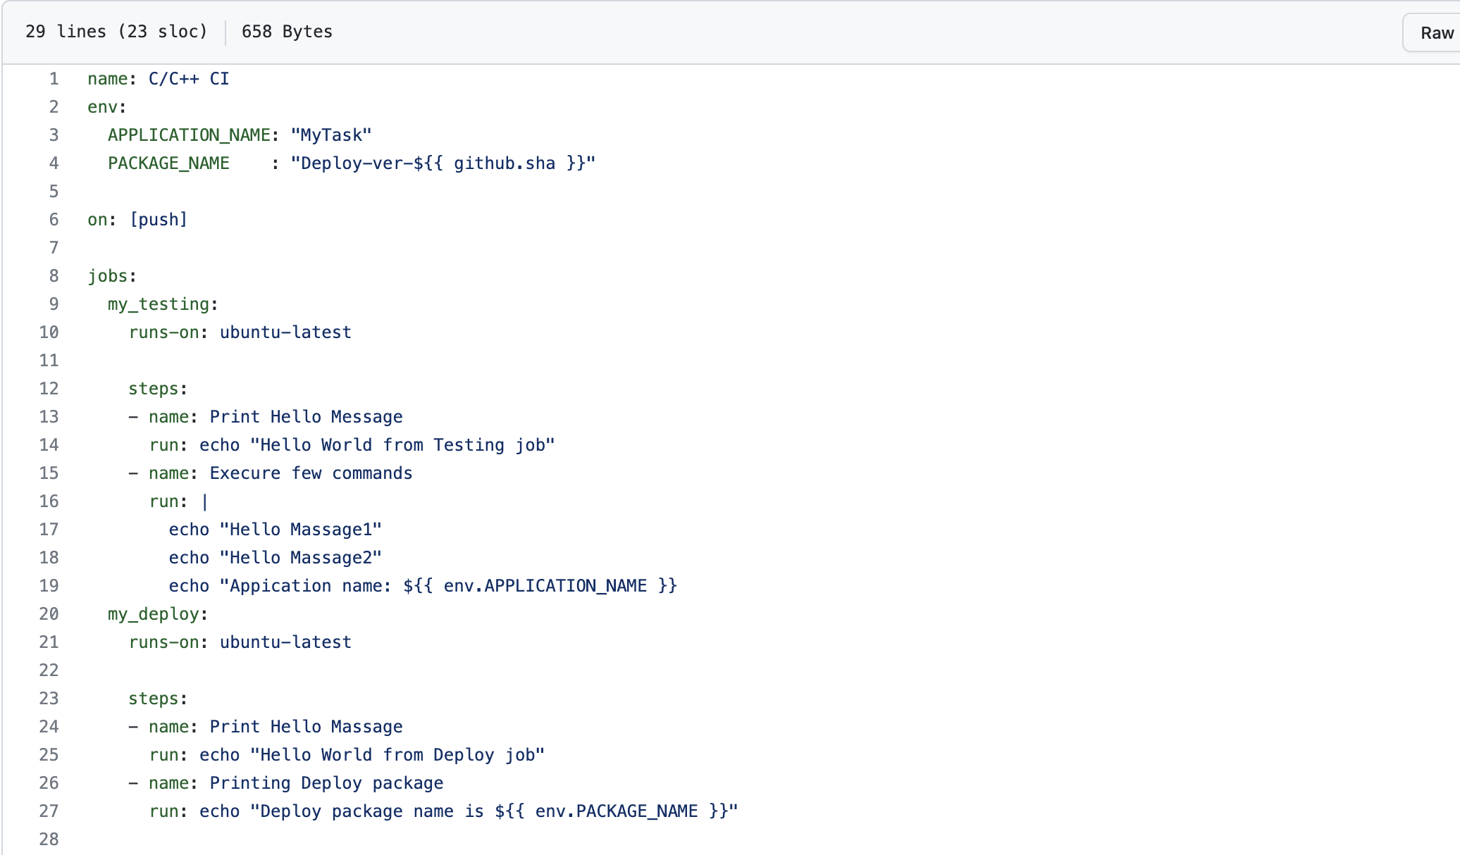

4)Были сравнены все алгоритмы и в релиз прошли только оптимальные.